grind 機台維修報告

維修機台 : GRD-1 維修工程師 : S220/范炳明/pmfan 維修時間 : 2007/05/30
Topic : | GRD-1 WAFER BACKSIDE SCRATCH ISSUE
EMS  Machine Type : | GRIND(*) | EMS  SubSystem | OT | EMS  Error item | 01(OTHERS )
Machine  Error code : | 01(OTHERS
參考之MEMO文件位址：

PLAN(項目/內容/目標

GRD-1 WAFER BACKSIDE SCRATCH ISSUE

DO(達成度/過程說明)
1.5/17~5/25 EA 反應 WAFER BACKSIDE HAS SCRATCH，PRODUCT WAFER QC 檢驗以上 晶背圓圈刮傷檢驗不合 QC 規範退回 EQ 處理。
2.EQ 檢視以上時間內研磨出之產品，其圓圈狀刮傷 SIZE AND DIMENSION(為小/中/大,
晶背圓圈刮傷 ,SIZE：半徑 3/6/8 cm均有，有些是兩圈皆有一圈大圈一圈小圈如圖：且之前發現其刮傷出現情形無法控制位置，和圈數大小呈隨機性位置造成刮傷。
小圈 3cm
中圈 6cm
大圈 8cm
WAFER刮傷現況：

3.EQ DO CHECK MACHINES MOTION：
3-1.CHECK Z1 / Z2 HI-GAUGE UP/DOWN POSITION，REPLACE Z2 HI-GAUGE 鑽石頭→ Z1 HI-GAUGE TEST M/W NG。
3-2.CHECK Z1/Z2 WHEEL TOOTH NO BREAKAGE STATUS。
3-3.以 ONE-MOTION 方式模擬 WAFER TRANSFER TO CHUCK TABLE 上，觀察其研磨時 H-GAUGE 相對位置，確認是否為 HI-GAUGE 鑽石頭造成其刮傷，結果是小圈刮傷疑為其 HI-GAUGE ON/OFF造成，而大圈中圈非 HI0-GAUGE 且每個 LOT 均為隨機性產生。
3-4.CLEAN Z1/Z2 WAFER CHUCK BRUSH刷毛 ，ADJUST WAFER BRUSH SCREW UP POSITION TEST M/W NG。
3-5.拆下 Z1/Z2 OIL STONE 中心 COVER ，重新整理內部 AIR LINE ，並將 Z2 OIL STONE 內矽膠片裝回適當高度。
3-6.懷疑 Z2 WHEEL 不平整，SO DO Z2 DRESSING OK TEST M/W NG。
3-7.CHECK 並將 SPINNER PAD 以細微砂紙磨成些許導角，TEST M/W NG。
3-8. 拆下 CHECK HI-GAUGE 及氣缸檢視並無漏水或漏氣情形，只是覺得氣缸座 ON/OFF 不順，當 HI-GAUGE ON TIMES 鑽石頭打擊太快，疑造成刮傷 WAFER 表面，調整並暫以橡皮筋適當緩衝其 ON 時速度，ADJUST Z1/Z1 HI-GAUGE VALUE OK，TEST M/W NG。
3-9.REPLACE Z1 AND Z2 WHELL OK TEST M/W NG(CHECK Z1/Z2 A.B TABLE 均會造成圓刮傷)。
3-10.ADJUST 研磨程式參數，ESCAPE CUT VALUE 3→9 TEST M/W NG。
4.Z1 /Z2研磨方式：
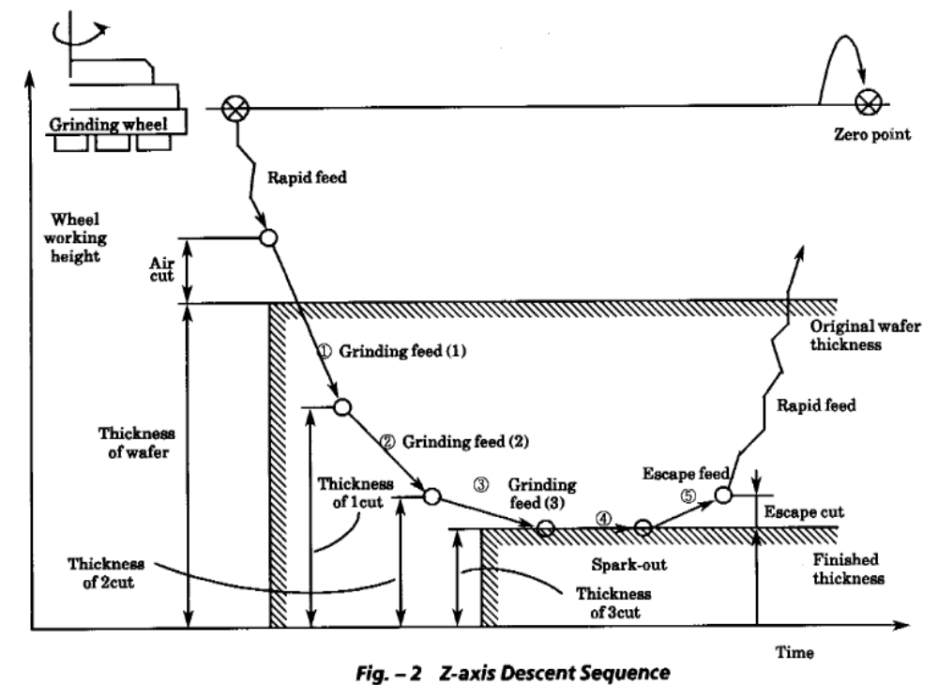

5. 分析並作 TRANSFER TIMES 是否在過程中，因異物或零件結構而造成刮傷。
5-1.研磨機臺研磨流程和機構：
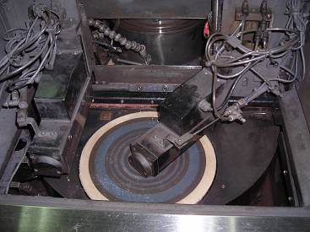
WAFER BRUSH
CHUCK BRUSH

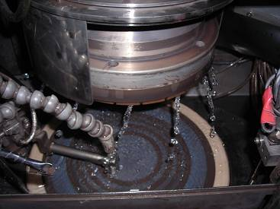
HI-GAUGE ON/OFF
POSITION

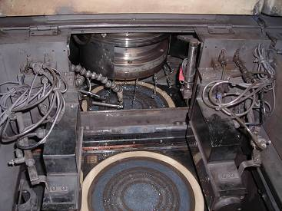
A CHUCK
B CHUCK

6.單片性因刮傷遭 QC 驗退之產品，之前將 GRD-1 20 mil RECIPE 修改研磨厚度至上限，所以針對QC 退貨產品作重新貼膠，再作一次研磨產品大部份是正常，結論是可將其較嚴重之刮傷，經修改 RECIPE 後磨去刮痕。
7.5/26 以手動方式製作其標準三片檔片(小.中.大)SIZE相同刮痕，亦 GRD-1 研磨之 20 mil DUMMY WAFER ，以 A TUNNEL A-05 (ALPHL STEP MACHUNES) 量測其刮傷深度，作為產品刮傷時之對照樣本，QC 比照其樣本作為驗貨之依據。

CHECK(問題/原因分析)
1.對機台而言,機台只能針對SENSOR信號異常做停機動作無法對此次刮甚至缺角產生ALARM訊息。
2.CHECK Z2 WAFER / CHUCK BRUSH，Z1 / Z2 WHEEL DRESSING
，ADJUST HIGH GAUGE，ADJUST Z1 & Z2 研磨參數。
3.REPLACE Z1/Z2 WHEEL OK,TEST DUMMY WAFER PRODUCT WAFER QC MONITOR OK。
4.單片性刮傷其刮痕數隨機性飄移，且非連續性發現不易控制及檢測，主因較難釐清。

ACTION(改善計劃/標準化))
1.建立晶背刮傷PASS/REJECT標準化(QC認定不一),如下,目前QC依此標準判定。
2.GRD-1 研磨樣本依據：
GRD-1 使用檔片以手動刮痕制作樣品
小圈刮傷深度 1051
中圈刮傷深度 1635
大圈刮傷深度 1208
GDD-1 機臺研磨制作刮傷樣品
小圈刮傷深度 714

